Протест рабочих "Электротяжмаша" в Харькове
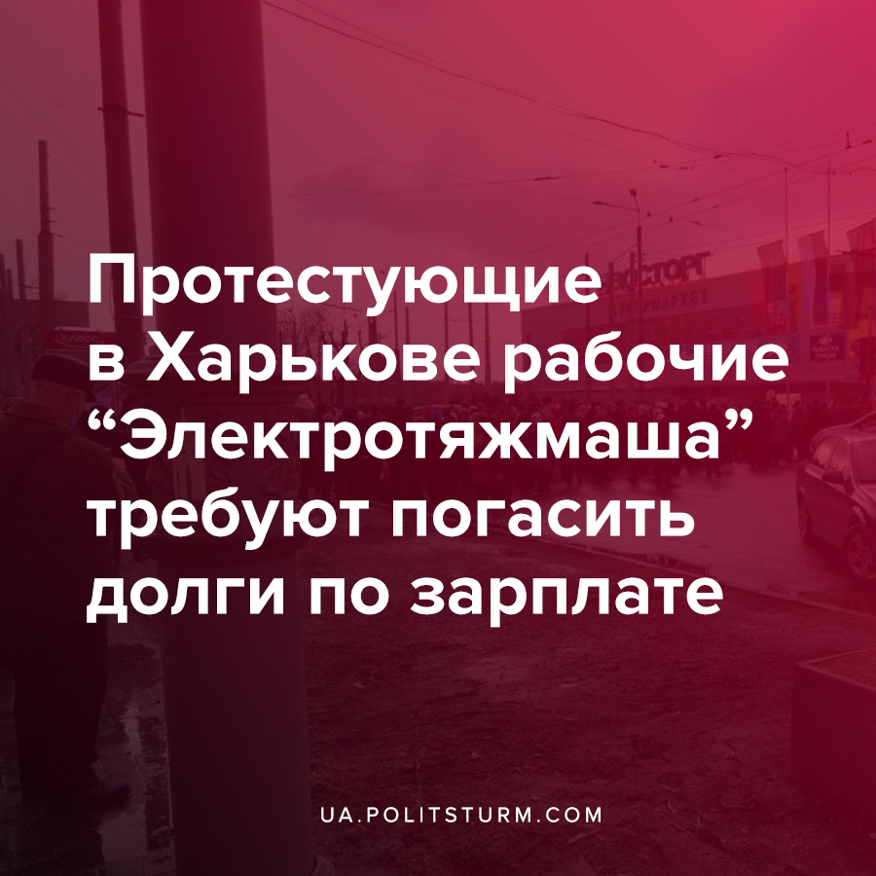

Оригинальная статья
2021-03-01
1 мин. на чтение

1 марта около 200 рабочих харьковского «Электротяжмаша» перекрыли Московский проспект в районе Индустриальной с требованием погасить долги по зарплате.
Отметим, 29 января там выдали лишь 30% задолженности по зарплатам за декабрь. Коллектив с 1 февраля по домам на 2/3, лишь малая часть в этом месяце ходит на работу по спискам.
Чистый убыток за 11 месяцев 2020 г. превысил 450 млн гривен — это в 10 раз больше, чем за 11 месяцев годом ранее. Загрузка производственных мощностей едва превышает 20%: ежемесячный объем производства составляет лишь около 64 млн гривен, что вдвое ниже критически допустимого уровня в 120 млн гривен, который просто позволил бы ЭТМ держаться на плаву.
Двойной проблемой для завода стал массовый кадровый отток. «ЭТМ» потерял более четверти своего персонала. Увольняясь, люди пытаются получить расчет через суды — публичный реестр судебных решений буквально набит исками уволившихся с требованиями выплатить заработанное. Еще около 27 млн. грн. составляют расходы на выплату выходного пособия при увольнении.
Кроме того, предприятие задолжало 40 млн. грн. за поставленные ему газ и электричество. Поставщики могут отключить завод от своих сетей в любой момент, что, в свою очередь, может стать проблемой для ряда жилых домов, электроснабжение которых зависит от мощностей «ЭТМ».
Прошлые материалы Политштурма по ситуации на предприятии:
- Рабочие харьковского завода «Электротяжмаш» требуют погасить задолженность по зарплате
- На «Электротяжмаше» продолжается рост убытков и задолженности по зарплатам
Источники:
- https://t.me/truexanews/12413
- https://assembly.org.ua/iz-za-iskov-i-dolgov-etm-snyali-s-bolshoj-privatizaczii/

Оригинальная статья

